Методическая разработка внеклассного мероприятия.
Конкурс «История свадебной прически»
Автор: мастер производственного обучения Емелина Елена Олеговна, высшая квалификационная категория
Цель: Обобщение и расширение знаний обучающихся по теме «Технология выполнения причесок с моделирующими элементами»
Развитие эстетического вкуса и творческого мышления обучающихся,
расширение кругозора по истории прически.
Компетенции:
ПК. Подбор форм причесок и их выполнение с учетом индивидуальных особенностей потребителей
ОК 1. Понимать сущность и социальную значимость своей будущей профессии, проявлять к ней устойчивый интерес.
ОК 2. Организовывать собственную деятельность, исходя из цели и способов ее достижения, определенных руководителем.
ОК 4. Осуществлять поиск информации, необходимой для эффективного выполнения профессиональных задач.
ОК 5. Использовать информационно-коммуникационные технологии в профессиональной деятельности.
ОК 6. Работать в команде, эффективно общаться с коллегами, руководством, клиентами
Формы и методы:
Конкурс. Исследовательская работа.
План конкурса, критерии оценки
- Вступительное слово ведущего. Представление участников команд, жюри, ознакомление с критериями оценки конкурсов.
- Конкурс «Визитная карточка команд». 5 баллов
- Конкурс «Творческая работа» (Тематическая стенгазета, украшения из волос) 5 баллов
- Конкурс «Мы с вами где-то встречались» (свадебные фотографии преподавателей). 0.5 балла за каждый угаданный персонаж
- Игра со зрителями. Свадебные юбилеи.
- Конкурс капитанов. Русские народные пословицы и поговорки о свадьбе.
Звучит песня «Я хочу, чтоб ты стала моею женой»
- Свадебные приметы.
- Конкурс «Аист прилетел». Пеленание куклы 5 баллов
- Музыкальный конкурс «Свадебные частушки» 5 баллов
- Конкурс « Самая красивая невеста» 5 баллов
Презентация свадебных причесок и нарядов невест эпохи 60- х,
70-х, 80-х, 90-х годов 20 века. Современные свадебные прически.
11. Конкурс «Муж и жена – одна сатана» 5 баллов
12. Подведение итогов

Сценарий внеклассного мероприятия.
Конкурс «История свадебной прически»
Звучит песня «Люди встречаются…»
ВЕДУЩИЙ: Мы выбираем, нас выбирают,
Как это часто не совпадает,
А если попало, а если совпало –
Шумная свадьба: ни много, ни мало!
Добрый день, дорогие друзья! Мы рады приветствовать вас на нашем тематическом конкурсе, посвящённом традициям, обычаям и обрядам русской свадьбы. Брак – один из важнейших и ответственных шагов в жизни человека. Решая вступить в супружеские отношения, два влюблённых сердца становятся единым целым – семьёй. И, несмотря на иронию скептиков, считающих, что хорошее дело браком не назовут, «люди встречаются, люди влюбляются, женятся». Каждая женщина в день своей свадьбы старается выглядеть особенно эффектно. И кому, как не парикмахеру невеста доверяет свою красоту в день бракосочетания. Поэтому помогать мне сегодня будут будущие парикмахеры, обучающиеся нашего техникума. Я с удовольствием представляю вам команды «Очарование» и «Обручальное кольцо».
Ведущий представляет участников команд и членов жюри.
ВЕДУЩИЙ: Ну что ж, команды и члены жюри представлены и я объявляю начало первого конкурса «Визитная карточка команд».
Команды на сцене представляют своё приветствие
ПРИВЕТСТВИЕ КОМАНДЫ «ОЧАРОВАНИЕ»
Друзья, мы рады видеть вас
И вечер наш начнём сейчас.
Сегодня наш просторный зал
И взрослых и детей собрал.
Болейте все за нас дружней
Наш конкурс будет веселей!
Песня на мотив Верки Сердючки «Если вам немного за 30»
Если вы закончили школу
Есть надежда стать студентом весёлым.
Тут у нас учиться, или стать трактористом,
Или даже парикмахером клеевым!
Мы же с вами проживаем в России
Мы же знаем, кто студенты такие:
День и ночь что-то учат и на редкость живучи
И штурмуют дисциплины любые.
Припев:
Ждёт тебя зачёт, ждёт тебя экзамен
Лекции, контрольные без конца.
Если повезёт – справишься с «хвостами»
Вот таки дела!
Чтобы свой диплом защитить до лета
Будешь ты стараться, ведь выбора нет
Главное поймать вовремя клиента
Вот и весь секрет!

Привет соперникам шлём мы,
Желаем им удачи.
Хотя сдаваться с пол-игры
Не будем, однозначно!

Нашему жюри огромный привет
Здоровья, счастья на много лет!
Желаем вам солнца ясного,
Желаем судить беспристрастно.
И чем бы не кончился КВН
Пускай будет радостно всем!

Пролетело быстро время,
Подошёл уж третий курс.
Мы несём учёбы бремя,
Развиваем модный вкус.

Научились многому:
Красить, стричь и брить.
Даже и капризного
Можем обслужить!

Благодарим сердечно всех
И шлём привет со сцены мы.
Аплодисменты ваши, смех
Для нас подарки ценные.

ПРИВЕТСТВИЕ КОМАНДЫ «ОБРУЧАЛЬНОЕ КОЛЬЦО»
Выступать наше время настало
Ждали мы с нетерпеньем начала!
Мы приветствуем всех, наш девиз:
«Получить за победу свой приз»!
Песня на мотив «Погоня»
Усталость забыта, настал этот час.
Бросайте работу и слушайте нас!
Ведь нам нет покоя, у нас КВН.
Такое, такое, такое бывает не каждый ведь день!
У нас нет сомнений в победе своей.
Стремимся на сцене играть веселей.
Подарим вам радость, прогоним мы грусть.
А если, а если, а если продуем –
Тогда ну и пусть!

Соревнуясь вместе с вами
Мы останемся друзьями.
Так пусть борьба кипит сильней
И наша дружба крепнет с ней!
_\_

Крошка-сын к отцу пришёл
И спросила кроха:
«Что такое хорошо
И что такое плохо»?

А у нас секретов нет.
Слушайте, детишки!
По профессии ответ
Выдадим без книжки!

Если волосы грязны,
Да к тому ж не стрижены
Мы помыть их вам должны
Не будете обижены!

А если вы придёте к нам
На причёску модную
Завернём укладку вам
Просто превосходную!

Не плачь, болельщик,
Пройдёт игра.
Не раз ты крикнешь
Для нас «Ура»!
Ты будь уверен, мы победим!
И честь команды
Мы отстоим!

ВЕДУЩИЙ: Старт дан, я благодарю команды за выступление, и напоминаю, что максимальная оценка за конкурс «Приветствие» - 5 баллов.
Следующий конкурс в нашей программе – «Творческая работа». Команды заранее подготовили тематические газеты, которые, собственно и предстоит оценивать нашему жюри. Максимальная оценка за этот конкурс – 5 баллов, и я обращаю внимание жюри на то, что в оценку входят также заранее приготовленные праздничные украшения из натуральных волос, которые команды вам представили.

А пока жюри совещается, я приглашаю команды поучаствовать в конкурсе «Мы с вами где-то встречались». Перед вами своеобразный альбом, где собраны свадебные фотографии преподавателей и мастеров техникума. Внимательно вглядитесь в эти лица и узнайте среди женихов и невест работников техникума. За каждый правильный ответ команды получат по 0,5 балла.
А я тем временем объявляю игру со зрителями, и поговорим мы с вами о свадебных юбилеях. Официально свадебные юбилеи начали отмечать лишь в 19 веке среди зажиточных горожан, у которых было достаточно времени и средств для проведения подобных праздников. Со временем брачные юбилеи проникли и в другие сословия русского общества и настолько хорошо прижились, что в настоящее время нет, пожалуй, человека, который бы не знал, что такое, скажем «золотая свадьба». А вот о том, что день официального бракосочетания в народе именуется «зелёной свадьбой», наверняка слышали немногие. Давайте вместе с вами вспомним и другие свадебные юбилеи. Например:
- Как называется свадьба, юбилей которой справляют через один год? (ситцевая)
- А через сколько лет справляют медную свадьбу? (7 лет)
- Как называется пятилетний юбилей свадьбы? (деревянная)
- Через сколько лет справляют кружевную свадьбу? (13 лет)
- Как называется 15-летний юбилей свадьбы? (стеклянная или хрустальная)
- Как называется 10-летний юбилей свадьбы? (розовая)
- Когда празднуют серебряную свадьбу? (25 лет)
- А когда кожаную свадьбу? (3 года)
- Как называется свадьба, юбилей которой справляют через 2 года? (бумажная)
- Как называется 20-летний юбилей свадьбы (фарфоровая)
- А когда празднуют жемчужную свадьбу? (30 лет)
- Через сколько лет празднуют стальную свадьбу?(11 лет)
- Как называется 40-летний юбилей свадьбы? (рубиновая)
- А как 45-летний юбилей? (сапфировая)
- Когда празднуют бриллиантовую или алмазную свадьбу? (через 60 лет)
- Как называется 35-летний юбилей свадьбы? (полотняная или коралловая)
- Какую свадьбу празднуют через 6 лет совместной жизни? (чугунную)
- 6.5 лет (цинковая)
- 8 лет (жестяная)
- 9 лет (фаянсовая)
- 12.5 лет (никелевая)
- 14 лет (агатовая)
- 37.5 лет (алюминиевая)
- 70 лет (благодатная)
- 100 лет (красная или червонная)

Уважаемые участники конкурса, отведённое вам время закончилось, я прошу вас сдать свои ответы членам жюри и занять своё место на сцене.
Свадебные обряды всегда сопровождались разного рода предосторожностями от лихого глаза. Конечно, они менялись, в них то верили, то нет. Но некоторые из них вызывают интерес и до сих пор. Например, считается, что если в день свадьбы сильный ветер, то жизнь у молодых будет ветреной. Если идёт снег или дождь – это сулит счастье и богатство. А вот выйти замуж в мае – значит маяться всю жизнь. Если вы не хотите отдать свою судьбу кому-то другому – ни в коем случае не давайте мерить свой наряд перед свадьбой. И в любом случае, жених не должен видеть платье невесты до свадьбы, иначе, по мнению суеверных граждан, жди беды. Если по дороге к невесте жених наступил в лужу – будьте бдительны: будущий супруг может стать сильно пьющим человеком. И ещё: ни жених, ни невеста не должны позволять своим друзьям становиться перед зеркалом впереди себя. Такие друзья-подруги могут и в жизни вас на второй план отодвинуть.
Конкурс капитанов
В следующем нашем конкурсе мы продолжим тему народного свадебного фольклора. Я приглашаю на сцену капитанов команд. Им сейчас предстоит посоревноваться в знании русских народных пословиц и поговорок о свадьбе. Капитаны по очереди будут называть известные им пословицы, победителем будет тот, кто вспомнит их как можно больше.
ВЕДУЩИЙ: Пока члены жюри готовятся огласить промежуточные итоги конкурса, мы с вами немного отдохнём.
Пословицы и поговорки
Замуж идет – песни поет, а вышла слезы льет.
Замуж идти – не мед пить, а слезы лить.
Люба жена, люба родня.
С милым и в шалаше рай.
Милые бранятся, только тешатся.
Муж и жена одна сатана.
В семье любовь да лад - не надобен и клад.
От милого шишки, что пшеничные пышки.
Любовь не картошка, не выбросишь в окошко.
Женился скоро. Да на долгое горе.
Жениться – легко ошибиться.
Жена не перчатка – с руки не скинешь.
Муж объелся груш.
Свадьба скорая, что вода полая.
Сварливая жена- в доме пожар.
Сват – не сват, а в огород не лез.
Сватались к девушке 30 с одним, а быть ей за одним.
Свататься топор сулят, а выйдешь и топорище не дают.
Баба кается, а девка замуж собирается.
Замуж не напасть, как бы замужем не пропасть.
Свату первая чарка и первая палка.
Сваты с правдою не ездят.
Сваха лукавая- змея семиглавая.
Свекор – гроза, а свекровь выест глаза.
Свекровь злится, что невестка веселится.
Тесть любит честь, а зять любит взять.
Теща ласкова- печет блины масленые.
Уж замуж невтерпеж.
Замуж выходи в оба гляди.
Муж без жены , что гусь без воды.
Муж в дверь- жена в Тверь.
Муж голова, жена шея, куда захочет, туда и повернет.
Муж как ворона, а все жене оборона.
Муж любит жену здоровую, а брат сестру богатую.
Звучит песня «Я хочу, чтоб ты стала моею женой»
Слово жюри
Конкурс «Аист прилетел»
ВЕДУЩИЙ: Пусть знают наши молодые
Секреты свадебных затей.
Что часто в гнёздышки пустые
Приносят аисты детей.
Иль оставляют их в капусте,
А часто вносят прямо в дом,
Чтоб ни сомнения, ни грусти
Не заводилось в доме том!

Следующий наш конкурс называется «Аист прилетел». Для участия в нём я приглашаю на сцену по 2 человека от команды. Ваша задача: правильно и как можно быстрее запеленать куклу - ребёнка. Максимальная оценка за конкурс – 5 баллов
Музыкальный конкурс. Частушки.
Настало время музыкального конкурса. Как вы думаете, без чего не обходится ни одна свадьба? Правильно, без озорных, захватывающих частушек!
СВАДЕБНЫЕ ЧАСТУШКИ

Ко мне милый приходил Погоди милой жениться,
Про любовь мне говорил Погоди на улице
Конфетами задаривал Ещё перина не готова
Замуж уговаривал. Пёрышки на курице.

Все подружки шьют подушки, С неба звёздочка упала
А я одеяла На кривую линию
Все подружки вышли замуж, Меня милый перевёл
А я опоздала. На свою фамилию.

Приезжали меня сватать Приезжали меня сватать
С золочёную дугой На серой кобыле
Пока пудрилась, румянилась Всё приданое забрали, Уехали к другой. А меня забыли.

А соперница моя У залётки моего
Хуже обезьянки На затылке нет волос
Я иду, она вылазит Пожалею я его
Из помойной ямки. Привяжу овечий хвост.

Девки стоят 3 копейки, Я была на огороде
А ребята стоят рупь Собирала корни
Как задумают жениться Милый замуж не берёт
Трёхкопеечных берут. Боится не прокормит.

Вот попался на крючок Все частушки я пропела
Наш Серёжа дурачок А осталось только две
Никуда не денешься Я их лично гармонисту
Скоро, скоро женишься! Пропою наедине.
Конкурс «Самая красивая невеста»
ВЕДУЩИЙ: Продолжая тему русских свадебных обрядов, давайте вспомним, как выходили замуж наши прабабушки. В старину, накануне, перед свадьбой устраивались девичники, когда невеста приглашала всех своих подруг и слёзно прощалась с ними и со своей волей. Считалось, что будущей новобрачной надо плакать, плакать и ещё раз плакать, потому что, «если не плачешь за столом – будешь плакать за столбом», т.е. в замужестве. Подружки заплетали косу невесты и пели, что завтра, в день свадьбы, косу разделят надвое:
Сегодня мою косоньку подружки плетут,
А завтра мою косоньку сваха расплетёт.
Разделят мою косоньку на две косы,
Обвертят мою косоньку вокруг головы.
Дело в том, что по старинному русскому обычаю незамужние девицы заплетали свои волосы в одну косу, а после свадьбы обязательно плели уже две косы. Так, по причёске легко можно было определить замужняя девушка или нет. Шло время, менялись традиции, менялась мода. О том, как изменялась мода в свадебных нарядах, причёсках и макияже пойдёт речь в нашем следующем конкурсе «Самая красивая невеста». Команды подготовили небольшие сообщения, описывающие наиболее характерные и значимые особенности моды в период с 60-х годов прошлого века до наших дней.
Презентация свадебных причесок и нарядов.

КОНКУРС «САМАЯ КРАСИВАЯ НЕВЕСТА»

60-70 годы ХХ века

Великая Отечественная война перечеркнула всё, что было создано к тому времени в парикмахерском деле. Страна долго восстанавливалась от разрухи и о моде в причёсках в России заговорили только в 60-х годах прошлого века. В это время парикмахеры для создания причёсок использовали сильные начёсы. В моде были пучки, бабетты. Позднее стали использовать накладные волосы, то есть шиньоны. В макияже главное внимание уделялось проработке глаза. Активно использовались «стрелки» - основная подводка по верхнему веку. Мода диктовала свои требования и к наряду невесты. В то время были очень популярны короткие белые платья с открытыми руками. Причёска невесты дополнялась лишь скромным украшением.

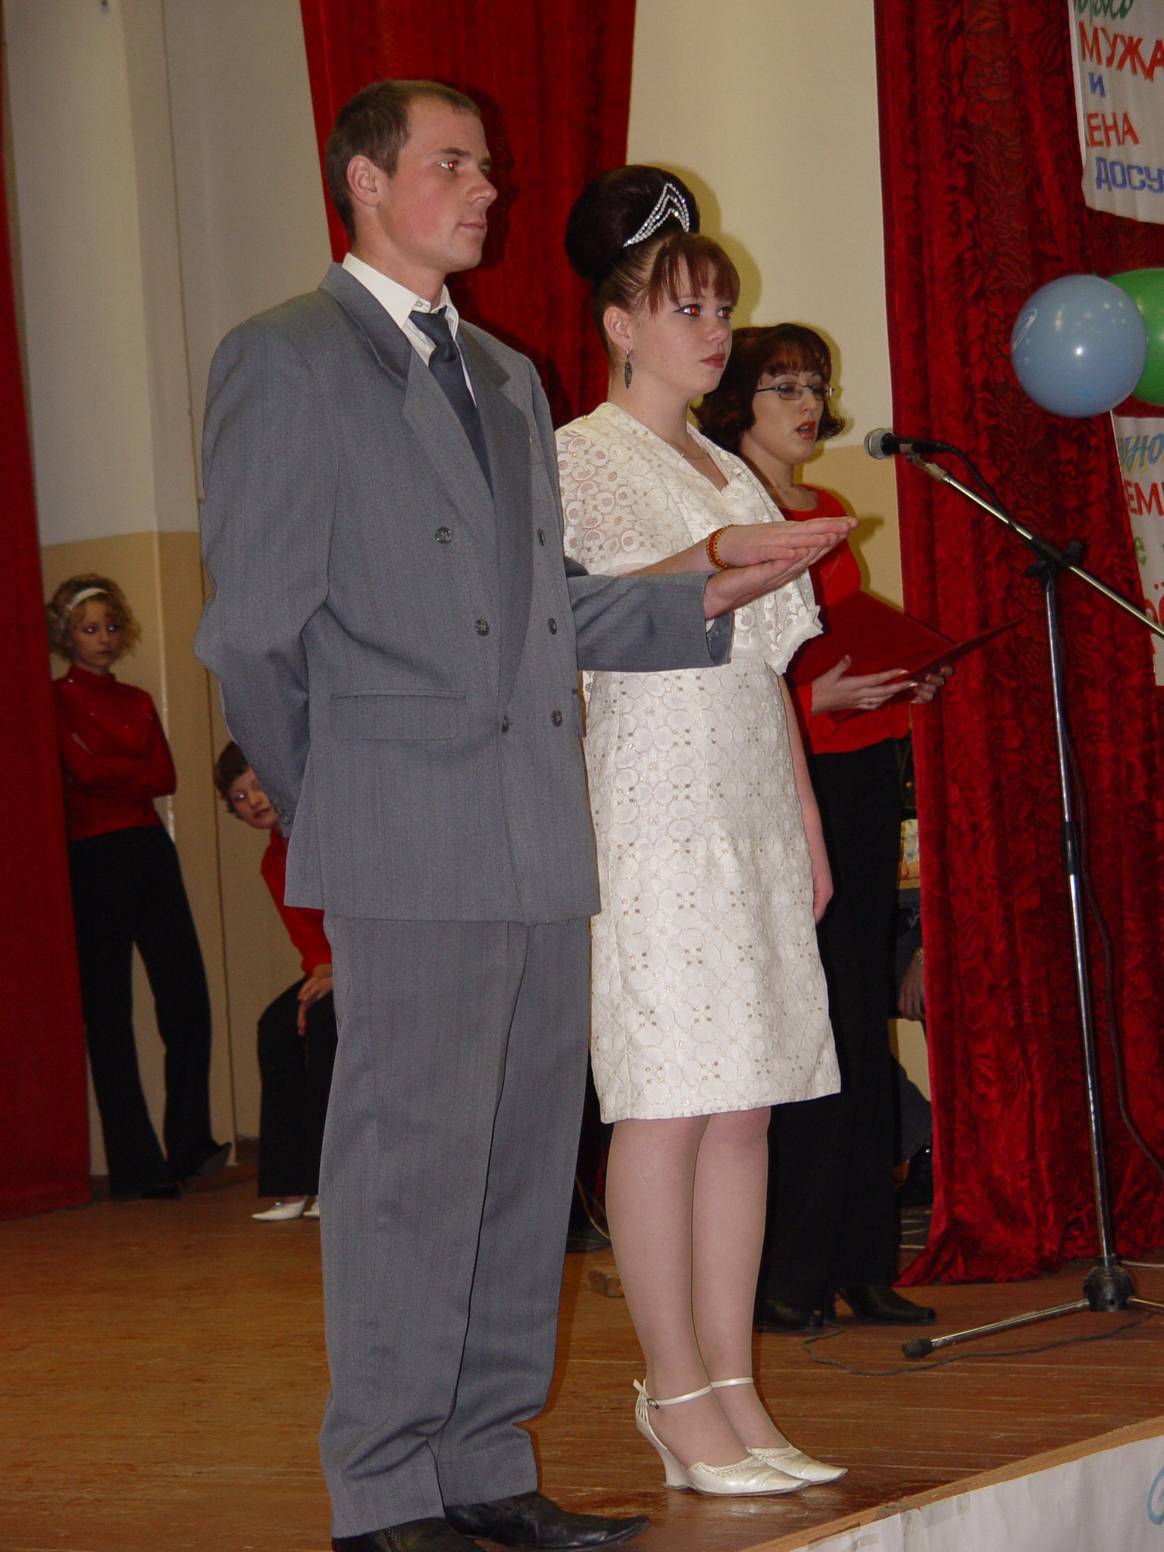

70-80 годы ХХ века

В начале 70-х годов в моду входит стрижка. Главными требованиями к причёске стали естественность, строгость, простота и отсутствие завитков и декоративных локонов. При короткой стрижке часто отпускали длинную прямую чёлку до бровей. Причёски со стрижкой не терпели начёса. В моде оранжевая помада, но к концу 70-х годов самый модный цвет алый. Бровь становится, пожалуй, самой тонкой в истории макияжа прошлого века. Что касается свадебного наряда, в моде остаются короткие платья. В качестве головного убора невесты снова появляется фата, но длина её кардинально отличается от классической. Оптимальный вариант – двухъярусная фата до плеч.

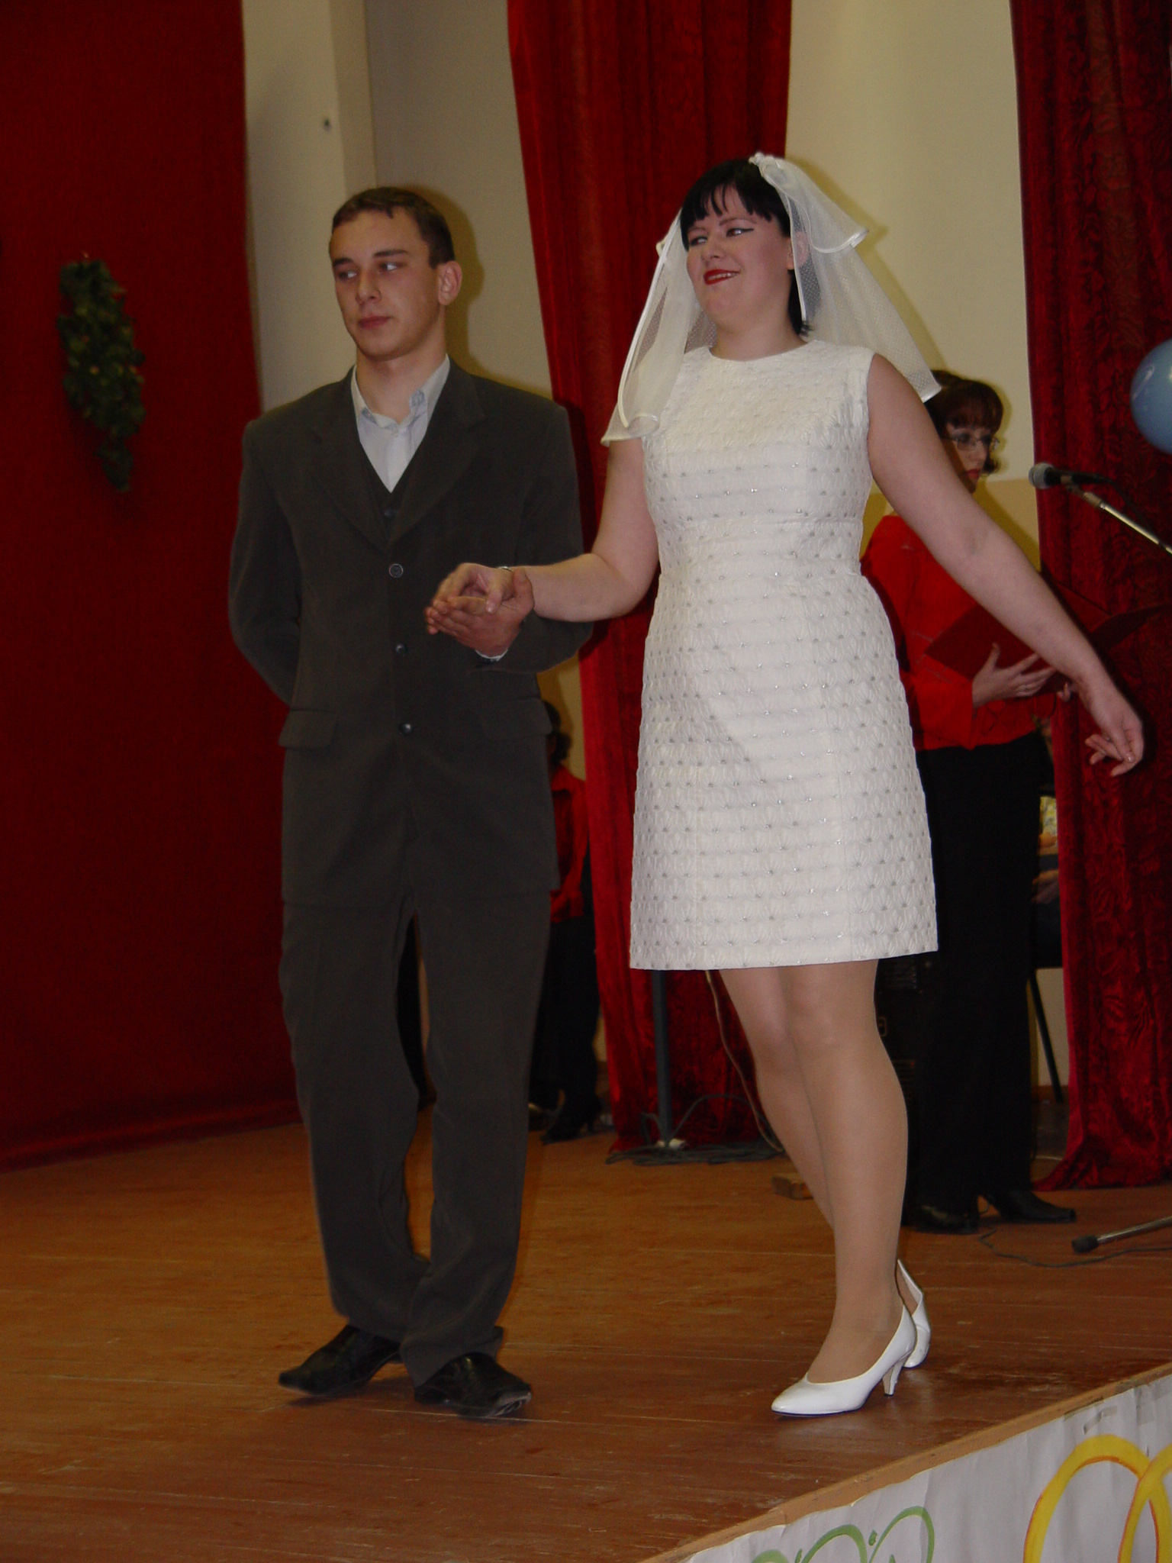

80-90 годы ХХ века

В 80-х годах наравне с короткой стрижкой стали носить полудлинные и длинные волосы. В женских причёсках нет строгой регламентации стиля, длины и цвета волос. Причёски перестали делиться на повседневные и вечерние. В основе любой модной причёски – химическая завивка. Этот период можно охарактеризовать, как самый яркий по цветовым решениям в макияже. Буйство красок дополняется цветной тушью для ресниц. Обязателен чёткий контур густо накрашенных губ. Что касается наряда невесты – в моде длинные гипюровые платья. Именно в это время шляпы стали достойной альтернативой фате. Шляпа с полями придаёт невесте экстравагантность.

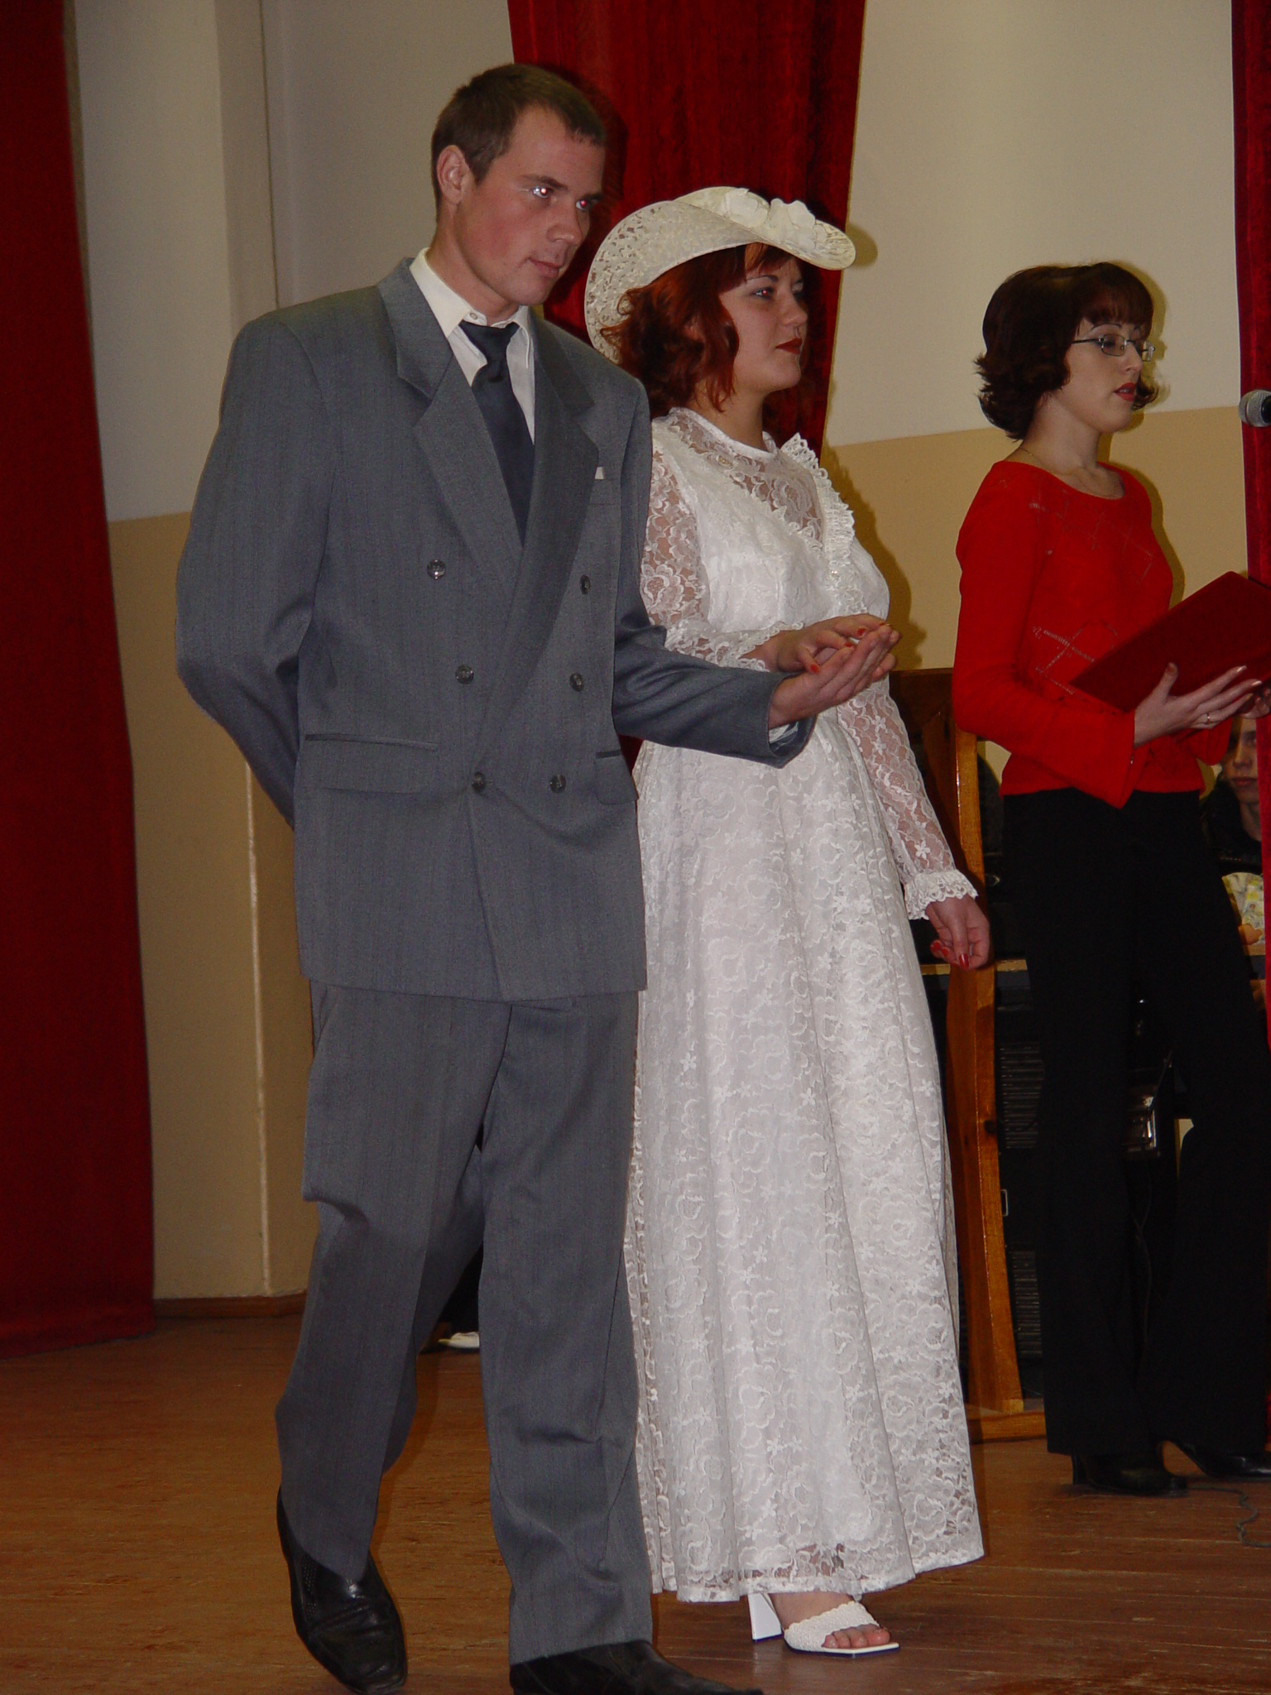

90-2000 годы ХХ века

Причёски 90-х годов отличаются большим разнообразием. Стрижка вытеснила завивку, но уступила место окраске, которая тоже весьма разнообразна. В моду входит мелирование, пепельные и жемчужные оттенки. Причёски повседневные и вечерние мало отличаются друг от друга. Лидируют «торчащие метёлки», гофрированные пряди, спиральные локоны. Мода рубежа тысячелетий позволяет разнообразить фасоны традиционных свадебных платьев. Единственное общее требование: платье должно быть длиной до пола. Эпоха 90-х позволяет невесте обойтись без фаты. Волосы можно украсить каким-либо аксессуаром. Он сделает образ завершённым, подчеркнёт достоинства и скроет недостатки.

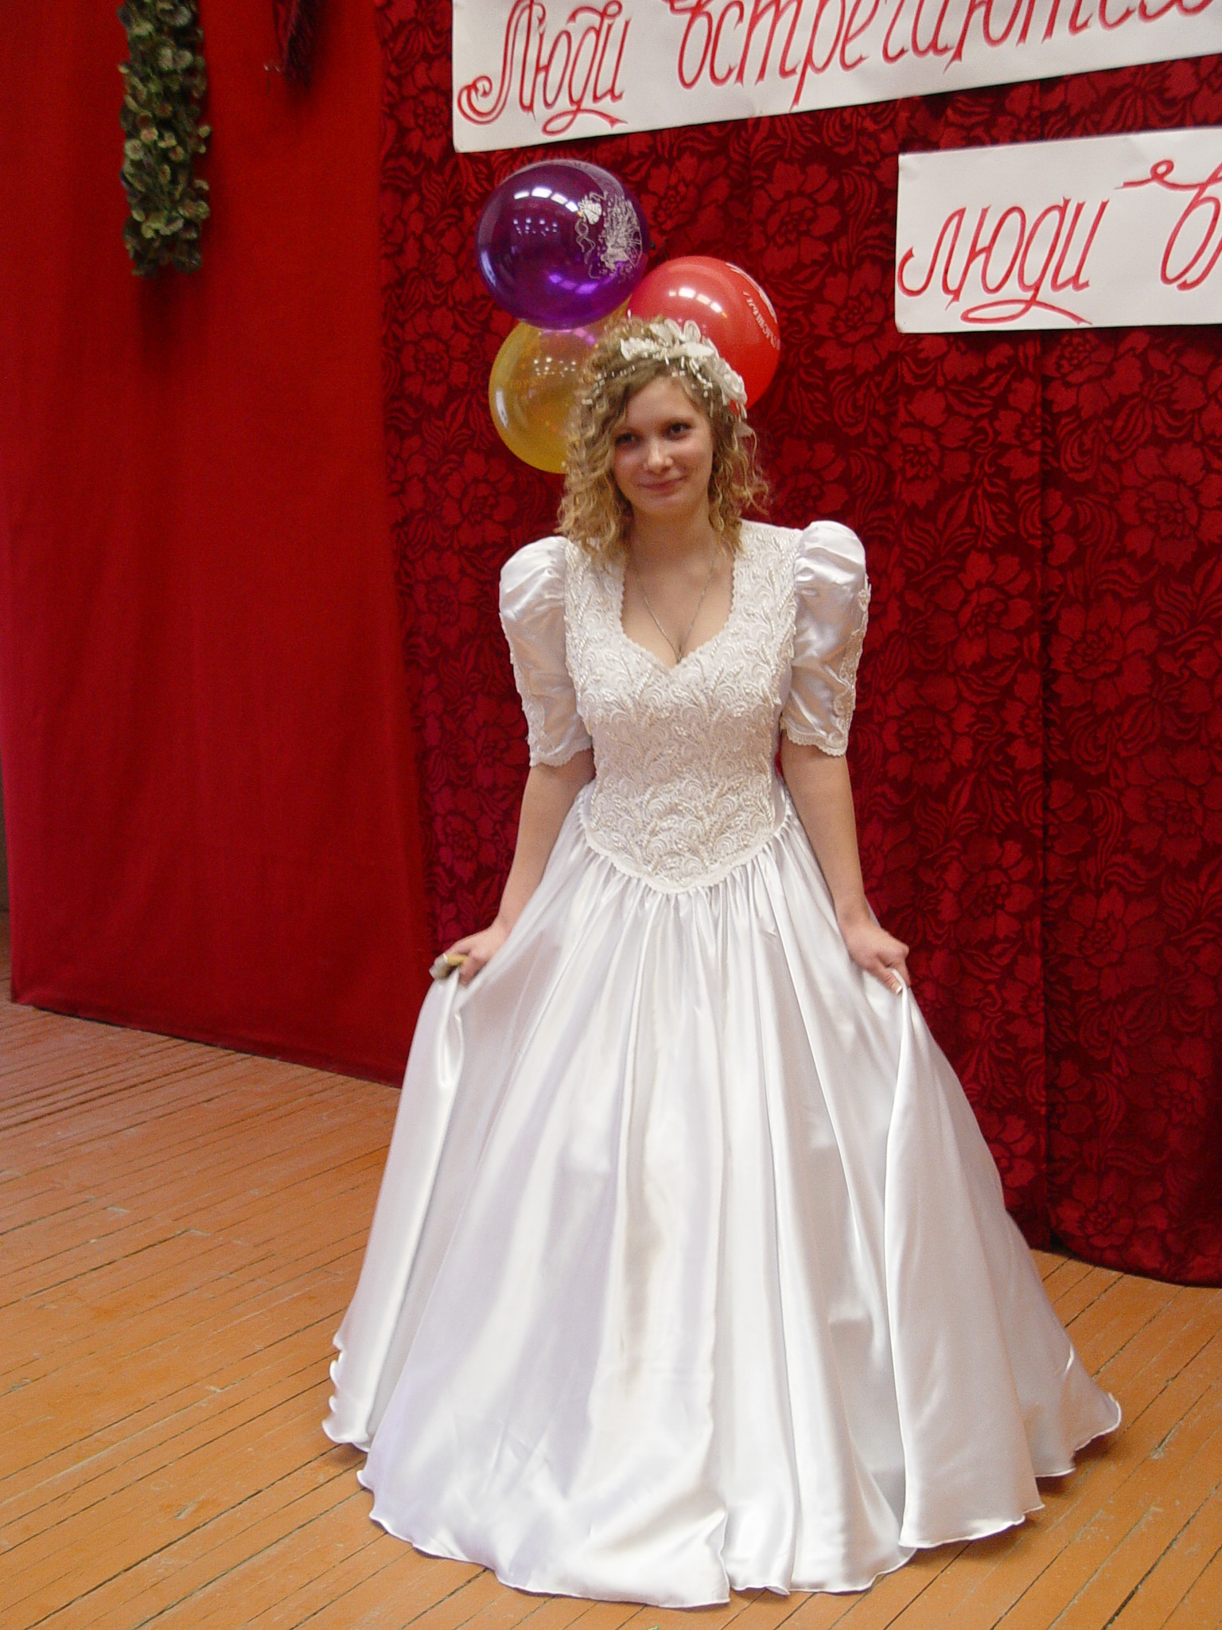

Современные свадебные причёски

Если вы не хотите быть как все, и не боитесь отступить от традиций – выбирайте яркие цвета. Невеста в синем – почему бы и нет? Синий цвет необычен для свадебной церемонии и, несомненно привлечёт всеобщее внимание. Если вы брюнетка и у вас смуглая кожа, то в синем вы будете выглядеть просто ошеломляюще. Лиф этого платья плотно облегает фигуру, широкие бретели, ниспадающие с плеч, смотрятся, как маленькие рукава. Очень удачным дополнением к платью являются перчатки без пальчиков. Их не обязательно снимать, когда жених надевает вам на палец кольцо. Очевидно, что современная мода предлагает женщине выбирать и совмещать множество стилей в причёсках. В данной причёске как бы перекликается мода 60-х и 70-х годов. Причёска выполнена на основе короткой стрижки с использованием лёгкого начёса и дополнена декоративным украшением.

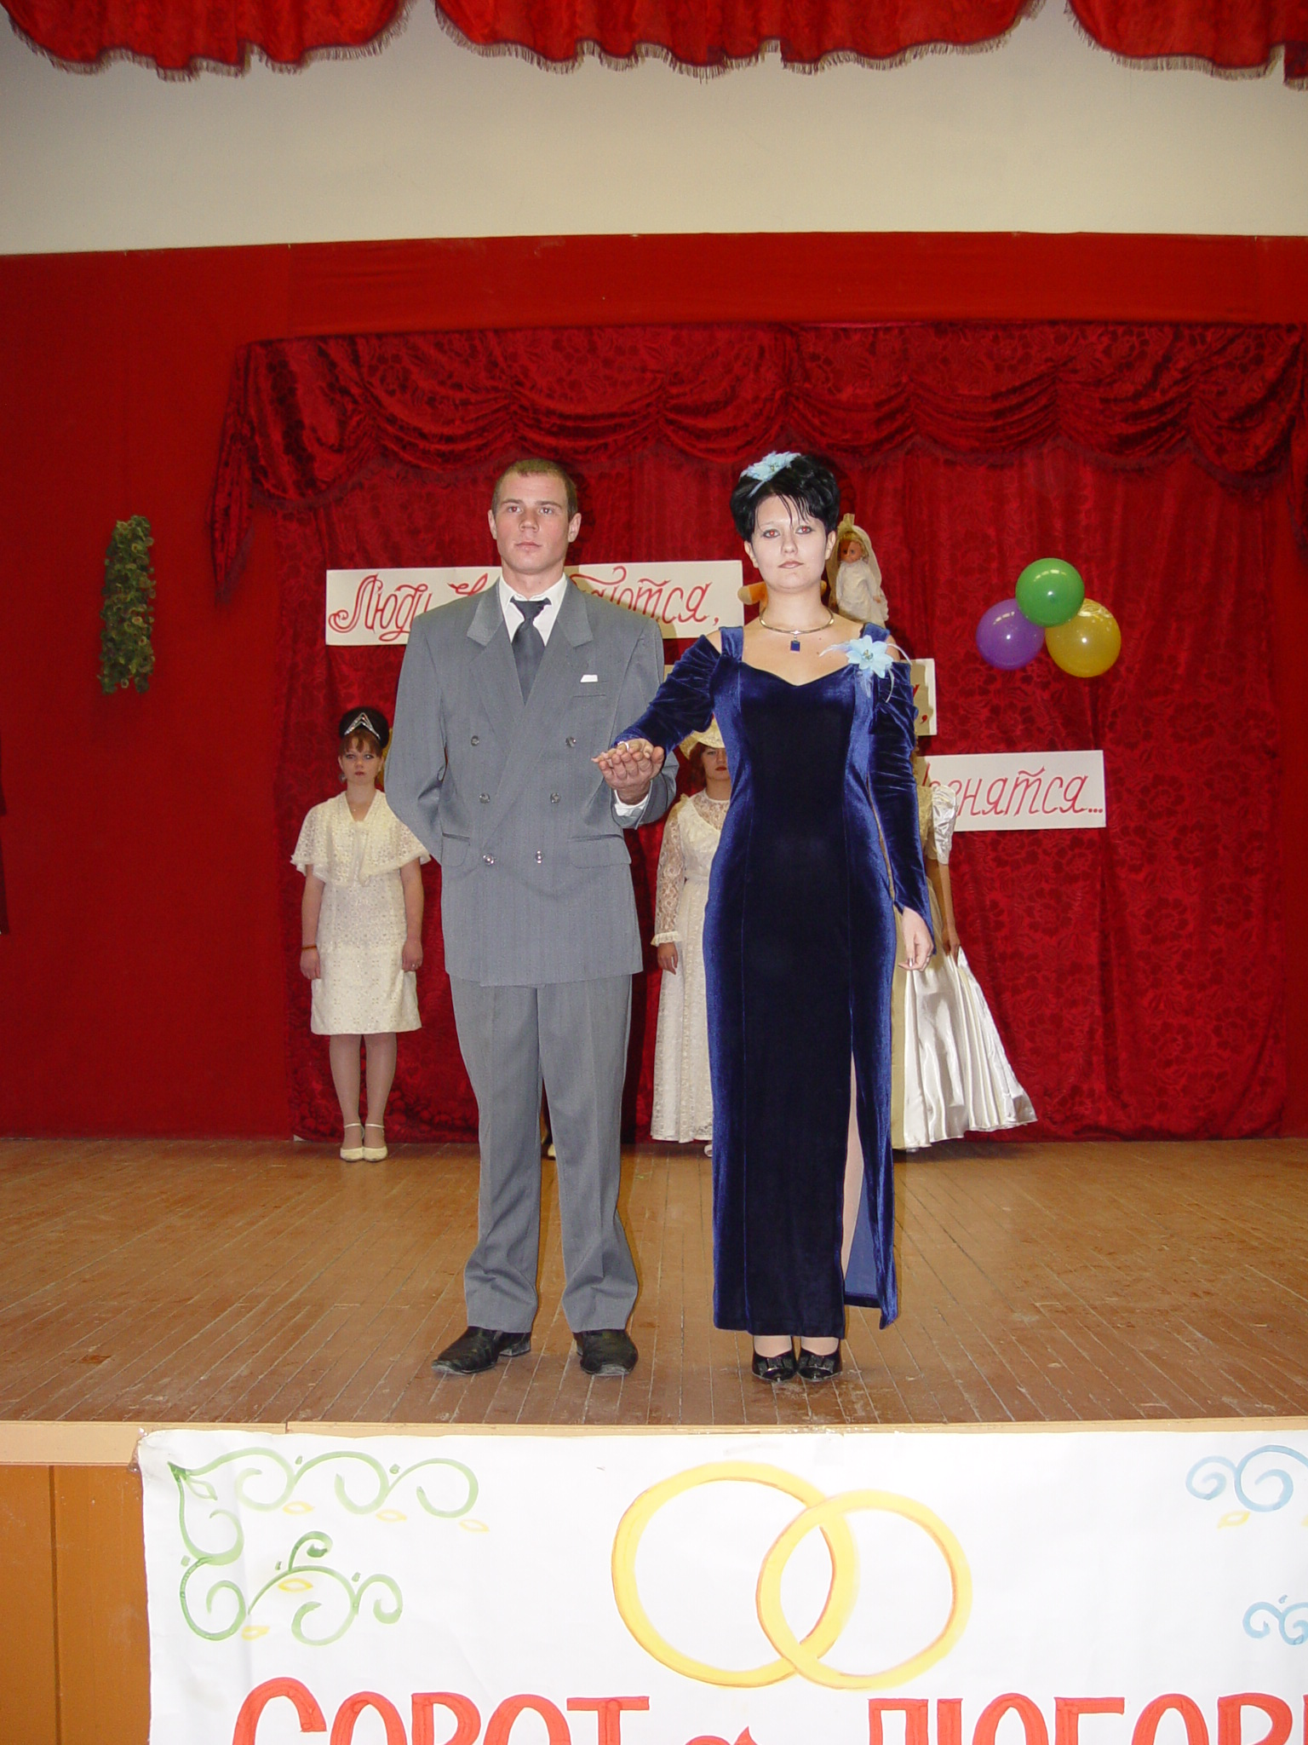

Современные свадебные причёски
Свадьба, пожалуй, единственный день в жизни, когда действительно хочется затмить своей красотой всех. Современная мода позволяет разнообразить наряд невесты, в данном случае классическое белое свадебное платье привлекает к себе внимание смелым декольте. Дополнением является оригинальное украшение в виде колье. В современных причёсках не придерживаются одного стиля, налицо множество веяний и направлений. Например, в этой причёске преобладает контрастность. Волосы невесты красиво окрашены в интенсивный гранатовый цвет. Данная причёска выполнена на основе классического валика. Очень удачным дополнением к ней является венок из цветов. Что может быть лучше цветов в день свадьбы? Они украсят невесту и придадут её облику новое очарование.

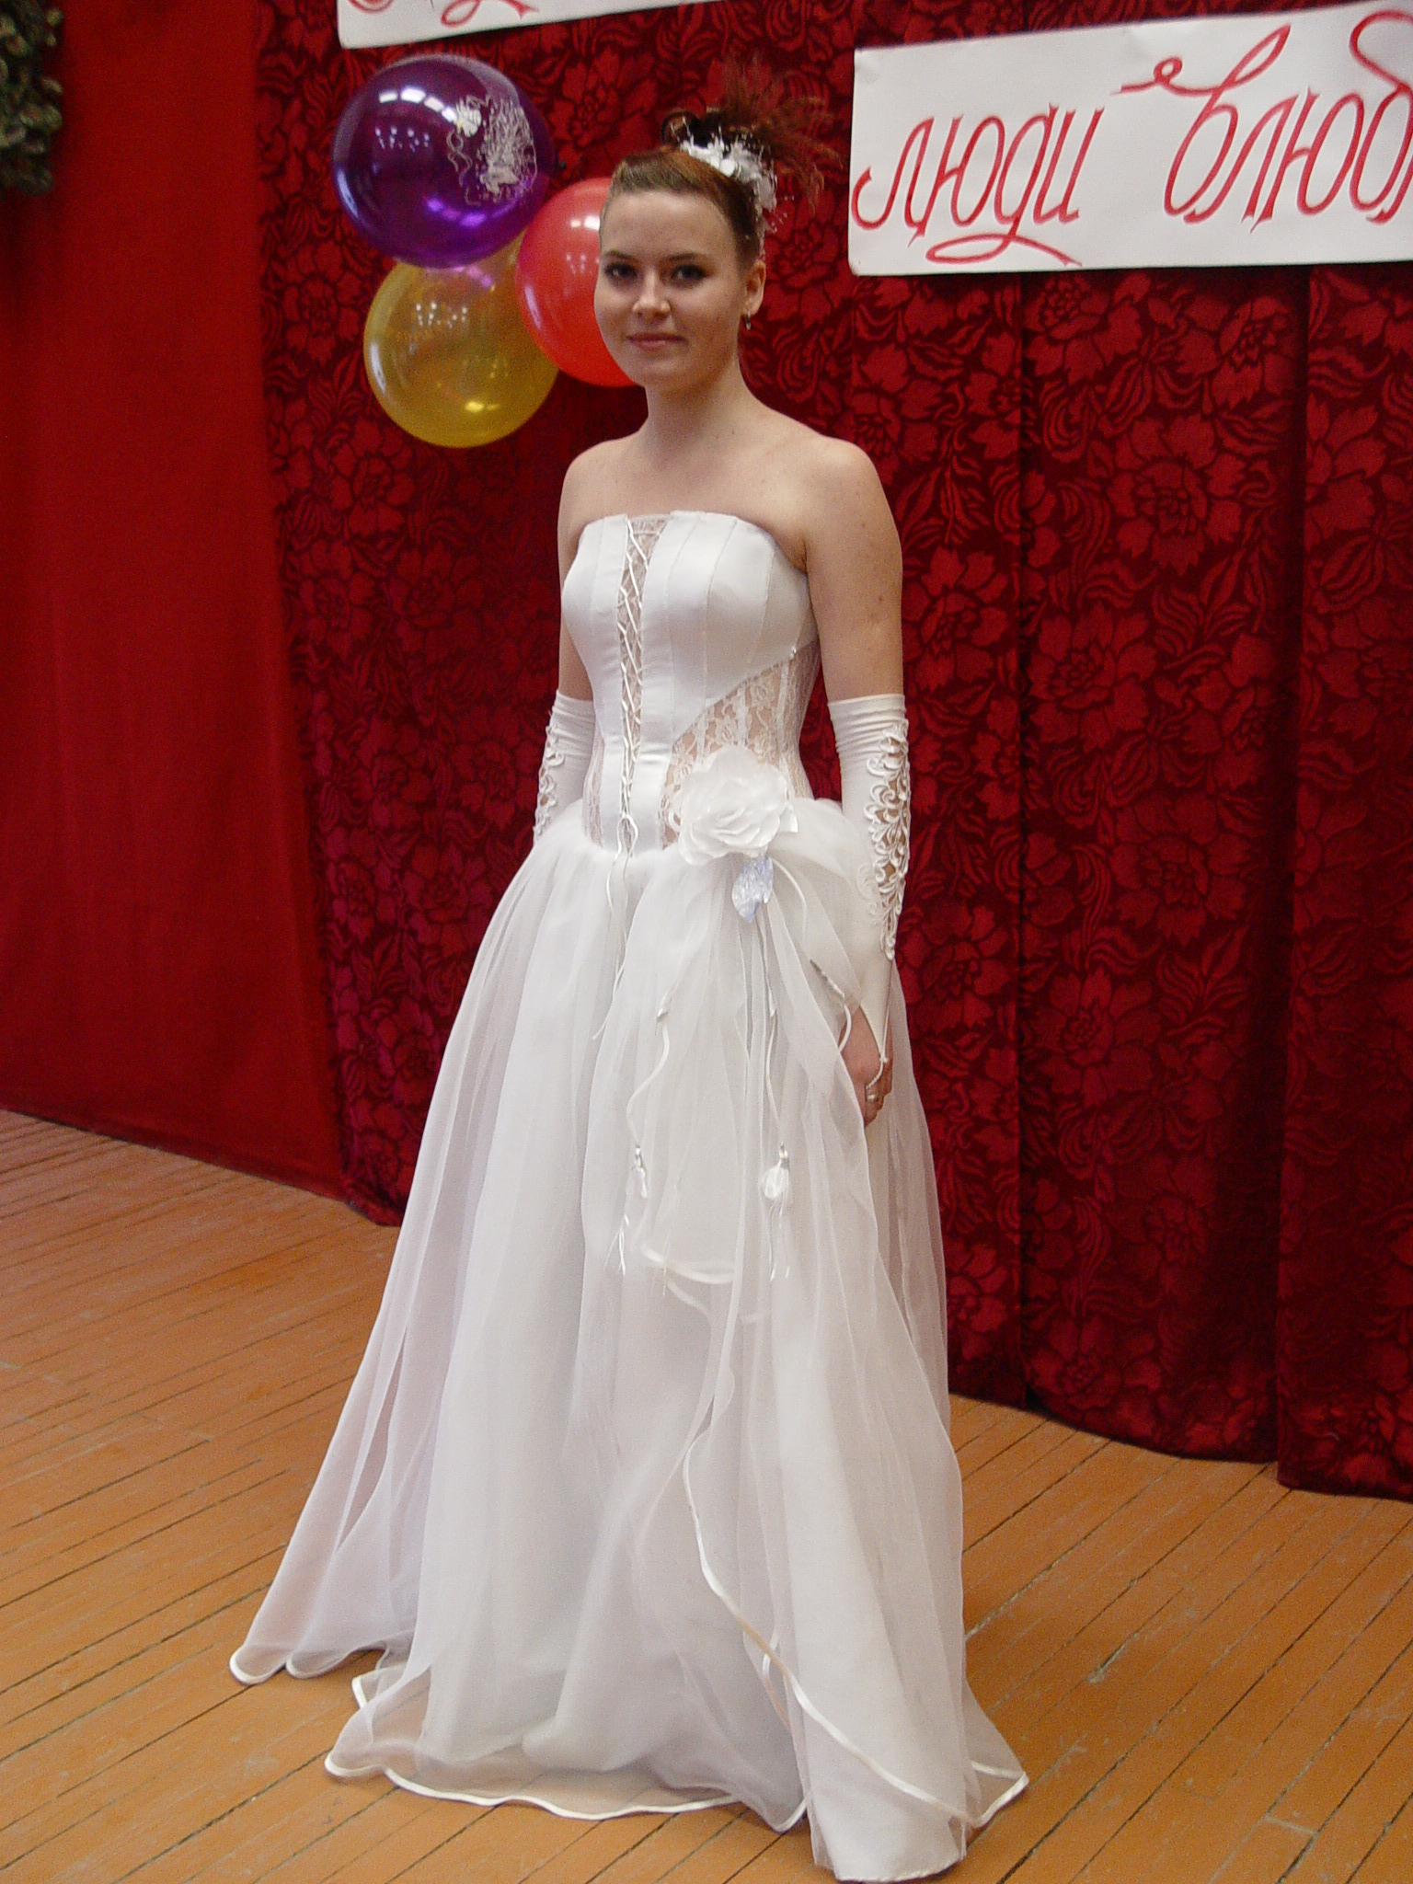

Конкурс «Муж да жена одна сатана»
После свадьбы жених и невеста становятся единым целым – семьёй. И неслучайно очень часто говорят, что в хорошей семье муж всегда является правой рукой жены. А как вы думаете, удобно ли это, если на самом деле вашей правой рукой будет совершенно другой человек? Это мы сейчас и узнаем с помощью участников следующего конкурса «Муж да жена – одна сатана». Я приглашаю на сцену по паре участников от каждой команды. Ваша задача: за 2 минуты вдеть нитку в иголку и пришить пуговицу. Но вделать это нужно обнявшись так, чтобы свободной была правая рука девушки и правая рука парня. Готовы? Начали!
ВЕДУЩИЙ: Я благодарю команды за участие в конкурсе и прошу передать ваше рукоделие на суд жюри. Пока команды готовятся к следующему конкурсу, я предлагаю вам немного отдохнуть и поговорить о непременном атрибуте свадебной церемонии – обручальных кольцах. Обручальное кольцо, как известно, украшение не простое и может поведать о своём хозяине много интересного.
Если вы выбрали стандартное широкое золотое кольцо, то значит по натуре вы собственник. Вы всегда будете оберегать супруга, заботиться о нём, но и в ответ потребуете полной самоотдачи. Вы – оплот верности и надёжности и не понимаете тех, кто способен всё бросить и начать новую жизнь с другим человеком.
Стандартное узкое золотое кольцо. Вы – человек романтичный и восторженный. Вы верите в любовь с первого взгляда, и с удовольствием показываете всем, что ваша судьба уже с кем-то связана.
Золотое кольцо с одним камнем. Вы знаете себе цену и прежде чем скрепить союз кольцами, поинтересуетесь финансовым состоянием избранника. Вы верите в любовь, Но считаете, что в любом серьёзном деле нужен трезвый расчёт.
Кольцо с россыпью камней. Вы – душа компании, с вами не соскучишься, поэтому у вас всегда много поклонников. Но вы довольно легкомысленны и легко увлекаетесь новыми людьми, так что вашей второй половине нужно приглядывать за вами в оба.
Простое серебряное колечко. Штамп в паспорте для вас ничего не значит. Главное – любовь, а всё остальное приложится. Повезёт – проживёшь с одним человеком всю жизнь, а не сложится – что ж, судьбу не изменишь!
А сейчас подошло время танцевального конкурса. Команды представляют свой свадебный вальс.
Танцевальный конкурс
Слово для оглашения итогов конкурса и для награждения победителей предоставляется председателю жюри.
ВЕДУЩИЙ: Не хотелось бы нам расставаться
Нынче вечер весёлый у нас.
Но со временем надо считаться
До свиданья, друзья, в добрый час!

Используемая литература:

1. И. Сыромятникова «История причёски», РИПОЛ КЛАССИК, Москва, 2002
2. Журнал ДОЛОРЕС 2010-2012год
3. Н. Моисеев «Искусство причёски» Феникс,2004г.
4. http://www.bridecity.ru/
5. http://www.svadebka.ws/
6. http://www.svadebnye-hlopoty.ru/

